Технический райдер группы Tobeband

Пожалуйста, внимательно ознакомьтесь с данным райдером. Мы понимаем, что возможности технического оснащения различных концертных площадок могут весьма сильно отличаться друг от друга. Однако максимально четкое соблюдение пунктов райдера позволит нам провести концерт наиболее эффективно и качественно.
P.A. Specifications
Суммарная мощность P.A. системы выставляется из расчета 10 Вт RMS на 1 на одно место, но не менее 2-х кВт в любом случае.
Пульт F.O.H.
Пульт должен иметь не менее 22 каналов, с возможностью не менее 5 оборотов (AUX).Если пульт находится не на сцене – необходим мультикор достаточной длины.
_____________________________________________________________________________
Внимание!!! Группе требуется звукорежиссер, поэтому количество приборов обработки он определяет сам. К моменту начала настройки группы всё оборудование должно быть подключено и находится в рабочем состоянии. Необходимо присутствие технически грамотного персонала отвечающего за коммутацию звука и электричества на концертной площадке.

Backline
Drums
Установка TAMA ,Yamaha, Sonor, DW: 22* bass drum, 16* flore tom, 12*, 13* rack toms, 3 стойки под тарелки, 1 стойка под hit-hat с нажимом, 1 стойка под малый барабан; стульчик, под барабанщика регулируемый по высоте, педаль; Коврик под установку размером 1.5*1.5 метра или резиновое покрытие. Сеть 220 В. На маленьких площадках (до 100 чел) ставятся микрофоны на бочку, малый, оверхеды. На больших площадка установка подзвучивается полностью.
Bass Guitar
Басовый комбик от 300 Вт. Гитарная стойка. Сеть 220 В.
Guitar
Гитарный комбик не менее 50 Вт (Marshall не ставить). Гитарная стойка. Сеть 220. В (три точки)
Key
4 Di- box. 2-х ярусная клавишная стойка.
Наличие исправной коммутации в достаточном количестве и достаточной длины является крайне важным пунктом райдера. Также необходимо иметь 3 вокальных микрофона и 3 стойки под вокальные микрофоны типа «журавль»
MONITORS
На маленьких площадках 2 монитора на 300 Вт в одну линию. На больших площадках 1- Vocal (Обязательно 2 кабинета) 2- guitar (один кабинет) 3- key (1 кабинет) 4- drums (один кабинет) Мощность кабинетов не менее 300 Вт.
Подставка под ноутбук
План сцены:
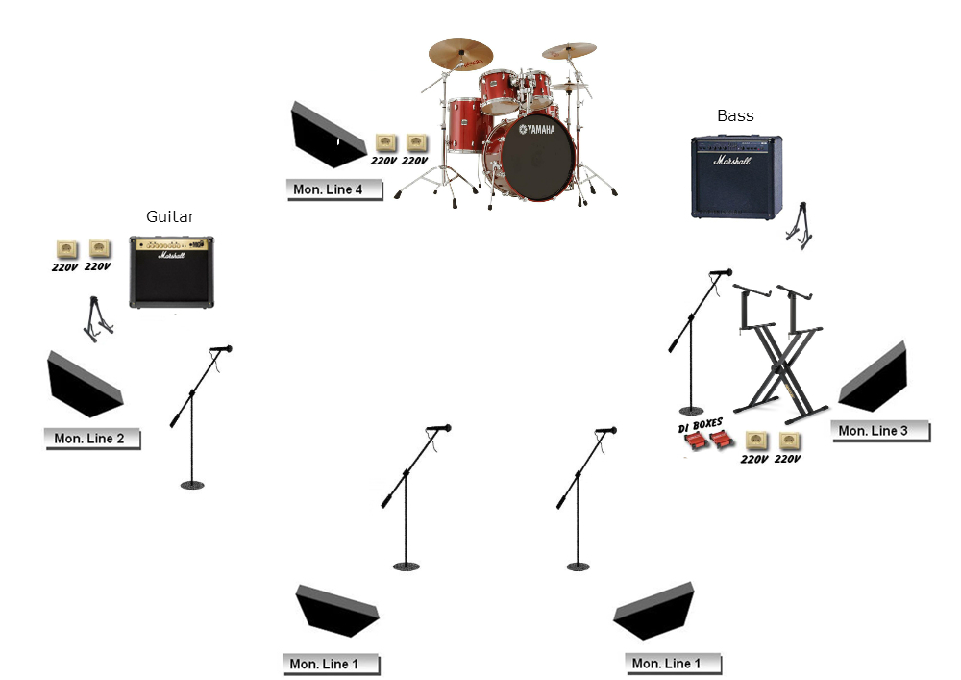

1 | Bass Drum | AKG D 112 / SHURE Beta 52/91
2 | Snare Drum | SHURE SM 57/ Beta98D/S/56A
3 | Hi-Hat | AKG 224 / 451 / PG 81/ SM 81
4 | Rack Tom Left | SM 57 / Beta 56 / SENNHEISER E 604
5 | Rack Tom Right | SM 57 / Beta 56 / SENNHEISER E 604
6 | Floor Tom | SM 57 / Beta 56 / SENNHEISER E 604
7 | Overhead Left | AKG 451 / 224 / PG 81/SM 81
8 | Overhead Right | AKG 451 / 224 / PG 81/SM 81
9 | BASS | Di-Box
10 | GUITAR R | SM 57 / SENNHEISER E 606
11 | Key L | Di-Box
12 | Key R | Di-Box
13 | Рlay-back L | Di-Box
14 | Рlay-back R | Di-Box
15 | Lead vocal 1 | SHURE SM 58
16 | Lead vocal 2 | SHURE SM 58

Технический райдер Дуэта To be

Микшерский пульт, 2 микрофона,2 микрофонные стойки типа «журавль», звуковая обработка (hall delay), 2 монитора

To be плюс Sax

Микшерский пульт, 3 микрофона,3 микрофонные стойки типа «журавль», звуковая обработка (hall delay), 3 монитора

_______________________________________________________________________________________________
Внимание!!! Группе требуется звукорежиссер, поэтому количество приборов обработки он определяет сам. К моменту начала настройки группы всё оборудование должно быть подключено и находится в рабочем состоянии. Необходимо присутствие технически грамотного персонала отвечающего за коммутацию звука и электричества на концертной площадке.

Бытовой райдер группы Tobeband

Отдельная гриммерка (стол, стулья, зеркало). Напитки, бутерброды, фрукты, вода без газа.
При выезде за МКАД или нахождение на площадках на протяжении всего мероприятия – горячее питание
При выезде за МКАД - трансфер

Гастрольный райдер группы Tobeband
1.Визовая поддержка
Получение виз обеспечивает приглашающая сторона. Все расходы, связанные с визовой поддержкой, берёт на себя приглашающая сторона.
2.Транспорт
Принимающей стороной в распоряжении коллектива обязательно предоставляется транспорт с водителем на время гастролей.
3. Авиа и ж./Д транспорт
Билеты в оба конца должны быть предоставлены группе заранее (минимум за 2 дня до выезда).
4. Проживание, питание.
Комфортабельная гостиница (мин. 4 звезды). Полный пансион (3-х разовое питание).
5.Гримёрная комната
Отдельная гриммерка (стол, стулья, зеркало). Напитки, бутерброды, фрукты, вода без газа.
В случае невозможности выполнения каких-либо условий данного райдера, просьба обсудить возможные изменения и поправки с директором группы!

